Refleksjonsnotat 0-1 Uke 2

Hensikten med refleksjonsnotatet og den påfølgende oppfølgingssamtalen er å reflektere over egen læring og få god veiledning fra læringsassistentene. Det blir ikke satt karakter.
Navn: Anton Tran
Dato: 10. Jan

Hva har du lært denne uka?
To ting jeg har lært fra ERT0:
Potentiometer wiring
Hvordan man bruker et multimeter
Prøv å beskrive Tre på topp-begrepene fra ERT-0 med dine egne ord.
Koblingsbrett er som et kretskort der man når som helst kan endre på koblingsskjemaet selv
Multimeter er et verktøy der man selv kan måle resistans, strøm og spenning
Lysdiode er en diode som slipper ut lys. En diode er en ikke-kontinuerlig motstand(når en viss spenning før den ikke lenger virker som motstand)
Prøv å beskrive Tre på topp-begrepene fra ERT-1 med dine egne ord.
Strøm [A = C/s] er hvor mye ladning som passerer per sekund
Spenning [J/C] er hvor mye energi hver ladning har
Strøm-spenningskarakteristikk forteller hvordan en komponent kan påvirke hvordan strøm og spenning oppfører seg (en diode f.eks. vil «plutselig» slippe gjennom strøm dersom det er nok av det, men bare i én retning)
Legg ved bilde av kretsene dine fra uken her:
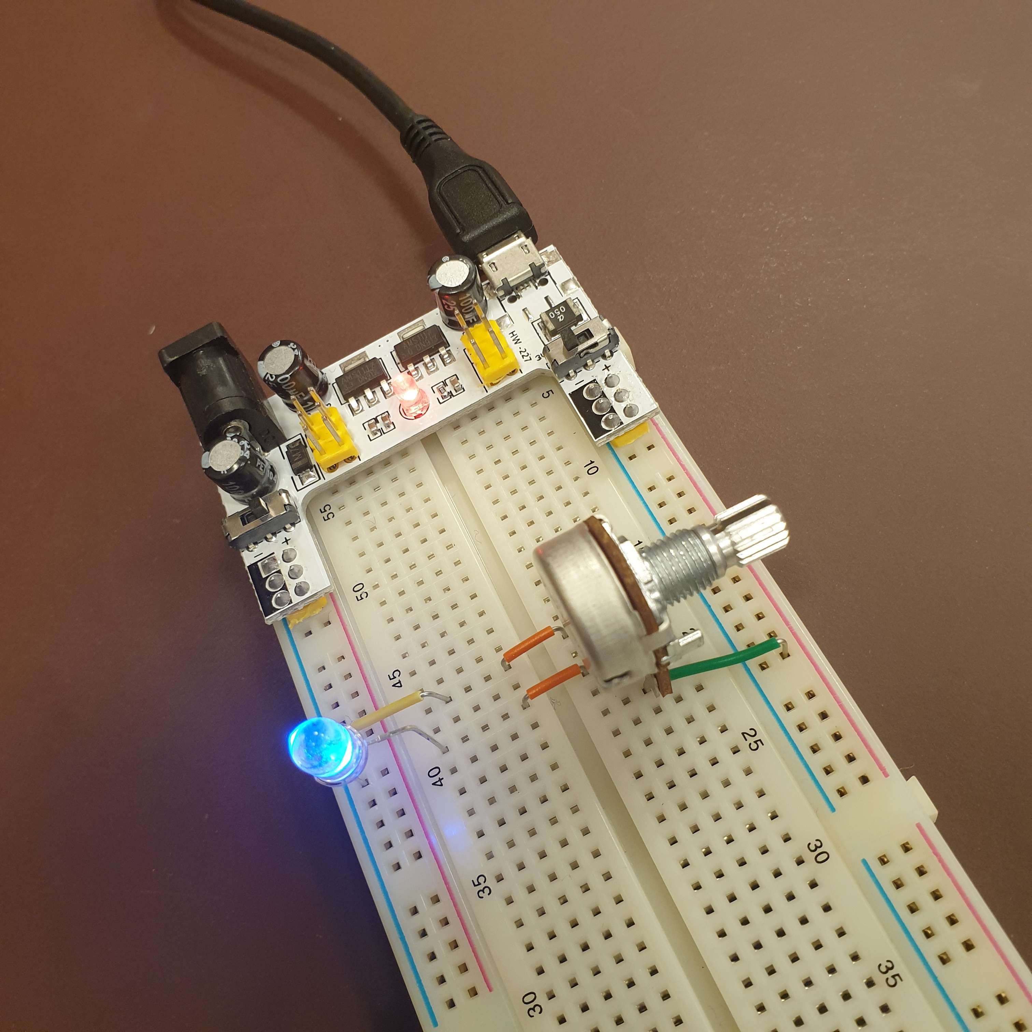
Hvor langt (hvilken oppgave) kom du i løpet av torsdagen?
Ettersom ADE lab kræsjet med en annen time fikk jeg ikke kommet særlig langt. Oppgave 6
Har du noe du vil at foreleseren skal ta opp i de siste forelesningene?
Ikke noe jeg kommer på

